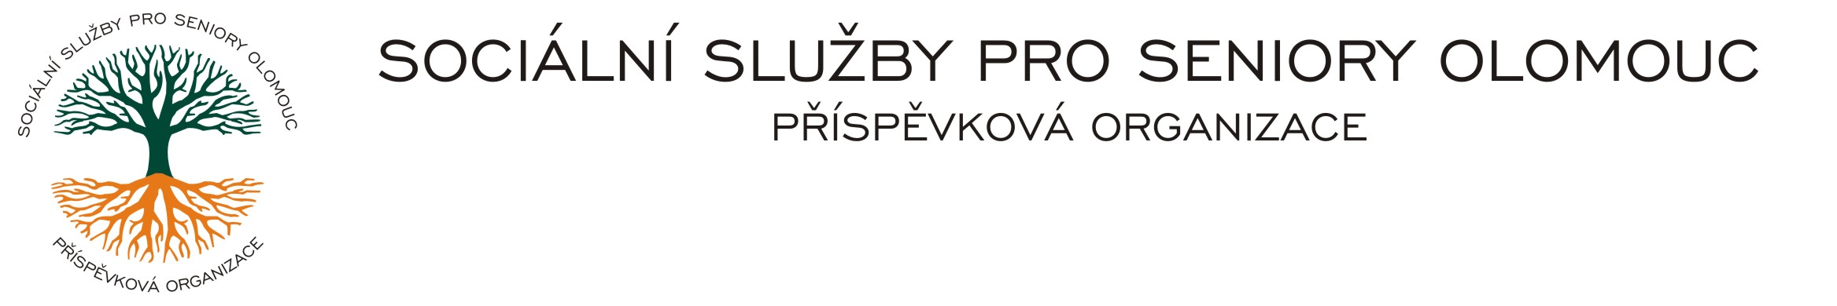
Zikova č. 618/14, 770 10 Olomouc * IČ 75004259 * tel.: 585757061 * fax:585757066* E-mail: olomouc@sluzbyproseniory.cz * cn5k73h

Zápis v OR v oddílu Pr, vložka 770 u Krajského soudu v Ostravě

Obj. č. : PÚ / 129 / 2019 Tomáš Urbánek
Vyřizuje/ xxxxxxxxxx
E-mail: vedouciPU@sluzbyproseniory.cz malířství, natěračství
Web.str.: www.sluzbyproseniory.cz
Bank. sp..: KB Olomouc, 779 00 Bystročice 217
č.ú.: 27-4231640257/0100
DIČ: CZ-750 042 59
NEJSME PLÁTCI DPH

Datum: 6.9.2019

Objednávka na

malířské a natěračské práce v CDS, Rooseveltova 88a Olomouc

předběžná cena xxxxxxx,-Kč

příkazce operace
správce rozpočtu:

